Проект
« Я – гражданин Новосибирска»
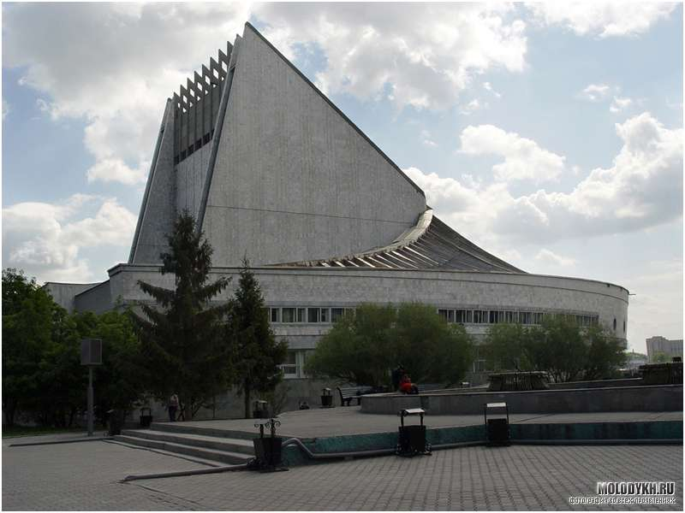
Руководитель проекта: классный руководитель 8А класса МБОУ СОШ № 27 Макагонова Марина Николаевна

Постановка проблемы: Возрастные особенности восьмиклассников определяют ключевые моменты организации воспитательной работы в классе. Дети испытывают потребность в общении в классе и за его пределами. Они готовы принять на себя ответственность за ответственные дела. Необходимость определить свои профессиональные приоритеты предполагает апробацию различных видов деятельности. Для организации общения нужны темы, интересующие подростков, доступные и понятные. Наиболее рациональной формой , учитывающей все ключевые моменты стал педагогический проект, тему которого определили сами восьмиклассники. Организующим моментом стал школьный конкурс «Классный проект», объявленный на 2011-2012 учебный год.
Форма проекта позволит сконцентрировать усилия коллектива на решении поставленных задач и в относительно краткосрочный период реализовать цель. Формирование команды проекта, творческих групп создает условия для развития самоуправления, коллективного планирования, анализа работы. При проектной форме деятельности каждый ученик получает возможность определить форму и степень участия в деятельности, проявить свои способности, попробовать себя в различных ролях: организатора, исполнителя, ведущего, члена жюри и т.п. реализация проекта позволяет также развивать навыки взаимодействия в группе, в классе и , наконец, насыщает жизнь восьмиклассников эмоциями. дает возможность переживать коллективно и успехи и неудачи.
Содержанием деятельности стала история родного города, родного Левобережья, что актуализировало идею проекта, позволив вместе с тем направить работу на развитие чувства «МЫ» , лежащего в основе формирования патриотизма .Знать историю своего родного города должен каждый культурный человек. С этого знания начинается и любовь к своей малой родине и уважение к большой. Воспитание патриотизма должно начинаться со знания своей культурной среды, уважения к историческому прошлому родного края, к людям, творившим историю города.
Цель проекта «Я – гражданин Новосибирска» заключается в развитии личностного потенциала учащихся.
Задачи программы:
- Способствовать развитию ценностного отношения к Родному краю, родному городу, к людям жившим и живущим в нем.
- Создать условия для проявления инициативы, творческих и организаторских способностей учащихся
- Помочь учащимся освоить навыки коллективного планирования и анализа деятельности, продуктивного взаимодействия .
- Направить педагогическое сопровождение проектной деятельности на создание ситуации успеха для каждого учащегося развитие навыков ассертивного поведения.

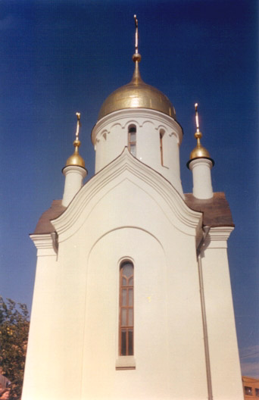
Механизм реализации поставленной цели:
- Коллективное планирование и коллективный анализ дела. Констатация успехов каждого участника проекта.
- Ведение портфолио проекта командой проекта
- Освещение проекта в школьной газете «Шпора»
- Активная работа команды проекта , создание творческих групп
- Организация взаимодействия с учителями информатики и ИКТ и истории
- Посещение музеев города и района
- Взаимодействие с родительским комитетом по вопросам поддержки проекта.

Команда проекта
Менеджеры
Руководитель проекта
Макагонова М.Н.

Программисты

Координатор проекта
Сценаристы

Родительский комитет
Менеджеры по связи с классами

Пресс-центр

Примерный план мероприятий
Этап проекта | Сроки | Содержание деятельности | Участники
Подготовительный | Октябрь  2011 | Постановка цели, формирование команды | Весь класс
 | Ноябрь-декабрь  2011 | Организация деятельности по изучению истории Новосибирска и Левобережья в классе | Весь класс
Реализация проекта | Февраль | Организация Конкурса клипов о Новосибирске в школе | Команда проекта, творческие группы
 | Март | Подготовка презентаций по истории Новосибирска и проведение бесед в классах школы | Команда проекта, творческие группы
 | Апрель | Проведение Дня Новосибирска в школе | Команда проекта, творческие группы
Завершающий этап | Май | Подведение итогов проекта, определение перспектив | Весь класс
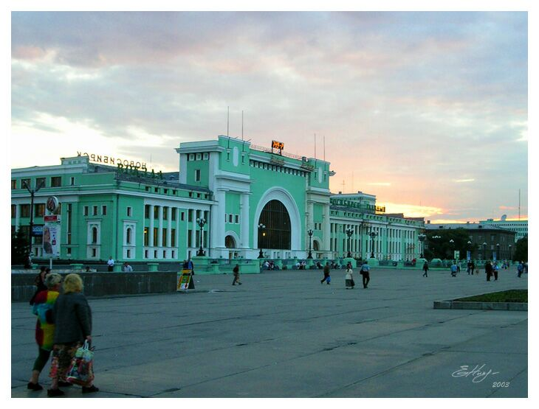
Ожидаемые результаты:

Критерий эффективности | Показатель | Методики изучения
ценностное отношение к Родному краю, родному городу, к людям жившим и живущим в нем. | Устойчивый интерес к теме проекта | Метод ранжирования  Метод незаконченного предложения  Метод наблюдения
навыки коллективного планирования и анализа деятельности, продуктивного взаимодействия | Умение принимать решения  Умение отметить достижения одноклассников. | Метод наблюдения  Анализ конфликтных ситуаций в классе  Какой у нас коллектив (методика А.Н. Лутошкина);  Социально-психологическая самоаттестация коллектива (методика Р.С. Немова
проявление инициативы, творческих и организаторских способностей учащихся | Активность в реализации проекта. | Метод наблюдения  Метод статистического анализа
развитие навыков ассертивного поведения | Повышение самооценки | Метод наблюдения

